去哪儿网2021春运话题营销
广 告 主：去哪儿网
所属行业：旅游服务
执行时间：2020.12.15-12.31
参选类别：话题营销类
营销背景
春节是各个品牌最重要的营销节点之一，去哪儿作为OTA平台，紧抓春运用户关键出行节点，提出本次春运campaign的主题“去哪儿都是年，包你共团圆”，并邀请到今年爆火的脱口秀网红“李雪琴”联合发起话题营销，与年轻用户以创新话题角度，沟通去哪儿火车票、机票、酒店等利益点，提升去哪儿春运活动的关注度及购票热度。
营销目标
借势两大核心流量：一年一度最大的春运时效节点+本年度脱口秀最火网红之一李雪琴，打造话题传播，将话题流量转化为对去哪儿春运活动的关注，吸引用户到去哪儿旅行APP参与春运活动，最大化转化春运购票流量。
策略与创意
巧用李雪琴，打造春运故事的情感共鸣
李雪琴是今年爆火的脱口秀网红，脱口秀内容作为2020广受网友欢迎的形式，而春运又是社会大众广泛热议的舆论话题，三者结合必将产生奇妙的化学反应。借助李雪琴亲和接地气的风格，以春运段子和爆梗完成春运活动与用户的创新沟通。接地气的真实人物讲自己的故事，用脱口秀段子与用户产生情感共鸣。让用户一边爆笑，一边接受去哪儿的活动信息。
打造李雪琴春运脱口秀，制造营销内容的传播爆款
避开传统春节营销套路，采用幽默搞笑的段子将内容信息趣味化表达，使信息更易被接收，完成与年轻人的沟通新方式。定制化的内容使脱口秀更具包容力，同时触达春运痛点，使每个段子都有成为爆梗话题的可能性。
“打造自有热搜话题+借势热搜榜”双管齐下，霸榜10个话题热搜榜全面出圈
通过李雪琴自带话题的特点，打造李雪琴春运脱口秀热搜话题，引发kol及网友转发讨论发酵，曝光去哪儿春运活动信息。
同时，在春运售票期间央媒党媒等春运新闻是热搜榜单的黄金曝光位，通过李雪琴脱口秀视频内容爆梗和金句的特点，成功借势春运热搜榜单，霸榜春运核心售票日多个热搜榜单热门内容，快速出圈。
执行过程/媒体表现
春运车票开售前一天，通过李雪琴偶遇、恋情等话题设悬念，吊足网友胃口
打造微博热搜话题 #没想到你是这样的李雪琴#，通过设置李雪琴恋情、爱情观、偶遇等吸睛内容，各路吃瓜大号，娱乐大号纷纷转发扩散，引发微博自来水号和路人粉参与话题讨论互动。
由网友讨论成功发酵引出去哪儿，官方顺势释放李雪琴拍摄去哪儿脱口秀片场视频内容，引发众多网友期待李雪琴去哪儿脱口秀正片，对去哪儿春运活动的关注度大大提升。
热搜话题阅读量当天突破1.1亿+，讨论量当天破2.9万+
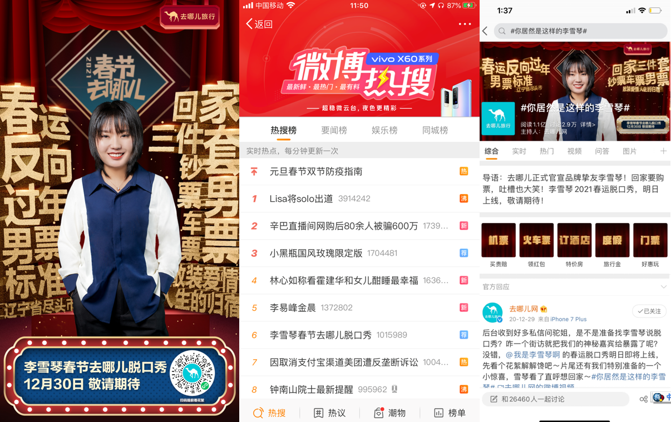
春运车票开售首日，李雪琴春节去哪儿脱口秀发布引爆全网
案例视频：http://t.cn/A6qTKvdi
去哪儿官方发布李雪琴春节去哪儿脱口秀，围绕李雪琴春运脱口秀定制金句爆梗，如“回家梦想三件套”、“散装爱情”、“侯人”、“四角恋”、“辽宁省尽头市”等，引发了微博娱乐大V全球娱乐话题榜、最热门娱乐、娱乐名嘴等纷纷转发讨论扩散。
话题进一步卷入全民讨论，网友从回家、李雪琴爱情、南北方差异、反向过年、是否买到车票等多个方向发酵。伴随着官方不断释放去哪儿春运购票信息，在话题中将去哪儿春运功能利益点顺势植入到用户的心智中，大大提升了去哪儿春运活动的知名度，将微博话题流量极大转化到去哪儿APP站内参与春运活动。
话题阅读量，当天突破2.6亿+，讨论量6万+
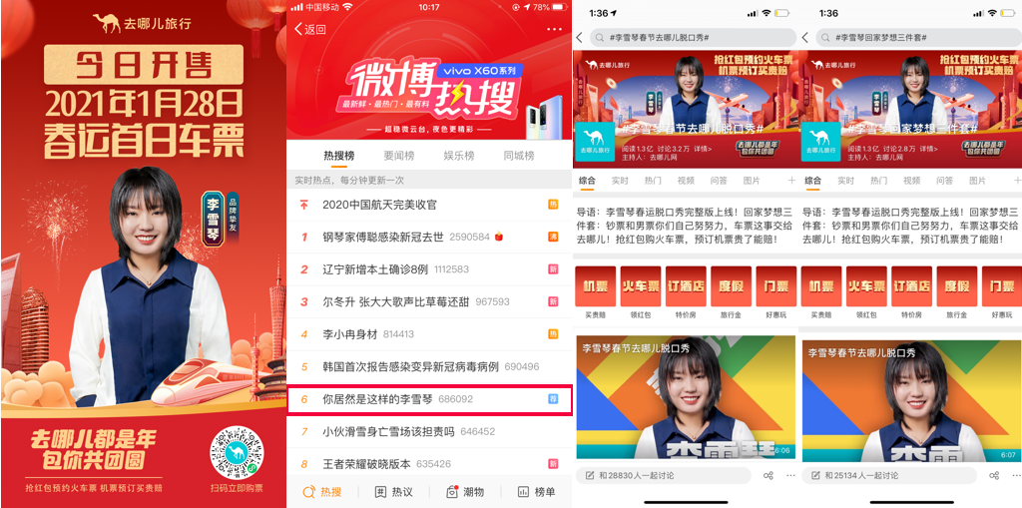
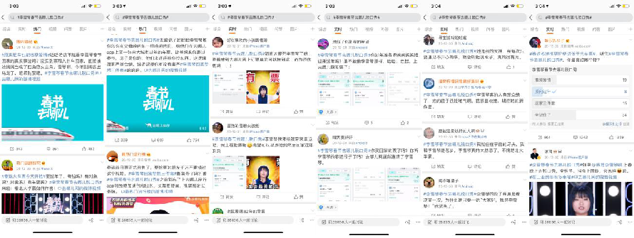
李雪琴春节去哪儿脱口秀，2天霸榜10个春运新闻热搜，借势热搜榜快速出圈
在春运车票开售日期间，央视、人民网、新华网等央媒网媒关于春运的热搜话题持续霸占热搜榜单。去哪儿打造的李雪琴优质内容，通过kol转发，成功霸屏核心媒体热搜榜单的TOP和热门内容，分别登上#春运火车票明起开抢#、#春运火车票今天开抢#、#2021春运购票攻略#、#12306网站售票时间提前到5点#、#12306网站售票时间提前到5点#、#春运全国铁路预计发送旅客4.07亿人次#、#返乡有票青年#、#春运多地机票价格远低于火车票#等10个微博热搜话题，均入前微博综合首页前4名。李雪琴去哪儿脱口秀成功出圈。
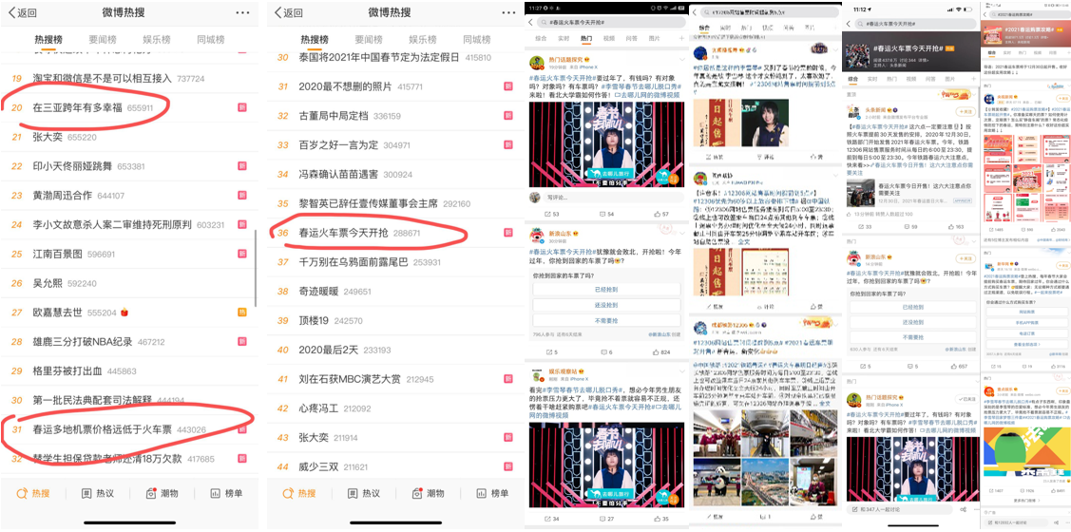
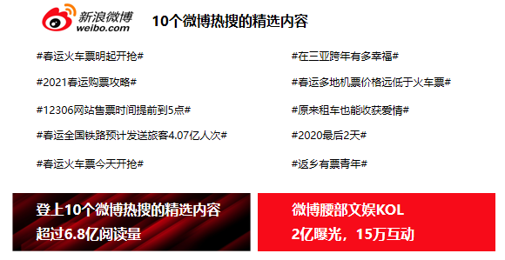
营销效果与市场反馈
去哪儿×李雪琴话题营销，以极低的话题营销预算，成功霸榜10个微博热搜话题榜单。话题传播总触达人次超过6.8亿+，远远超出单一话题传播的触达目标。
去哪儿李雪琴脱口秀同时霸榜10个微博话题热搜
去哪儿×李雪琴品牌定制话题，登陆微博热搜榜3位和6位，总话题阅读量3.7亿+，话题讨论量11.5万；
定制脱口秀视频及花絮视频登上10个与央视、人民网、新华网等央媒网媒发起的春运相关微博热搜话题热门TOP位置，通过微博热搜话题共获得超过6.8亿+曝光。
李雪琴脱口秀视频被抖音/视频号/B站主动收录
去哪儿×李雪琴定制脱口秀视频被抖音kol“吐槽大会”收录，成为18集节目点赞好评最高，累计点赞11w+；
被微信视频号“脱口秀不停”kol收录，累计点赞3w+；
被B站娱乐类kol收录，并在B站首页推荐置顶，累计点赞8.3w+。
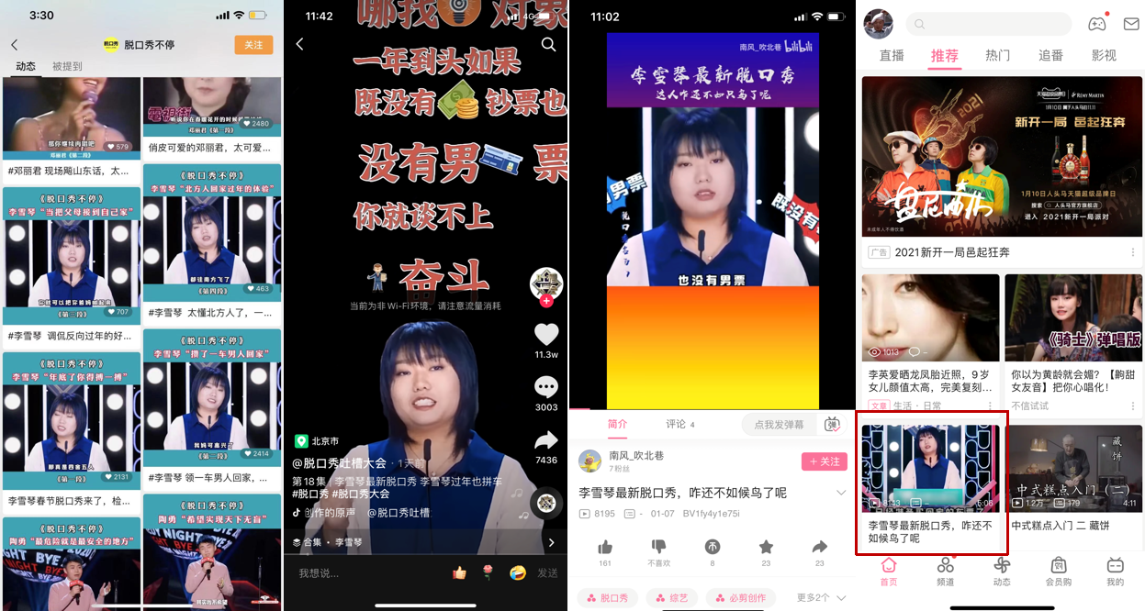
带动去哪儿品牌指数飙升
12月28日，去哪儿×李雪琴传播预热启动后“去哪儿网”关键词微博指数环比增长35604%；
12月30日，春运车票开售第一天，去哪儿网微博指数日环比增长146%，微信指数日环比增长17.64%，品牌微博指数达13269，达到近期顶峰；
相比其他OTA行业携程、飞猪等，去哪儿在春运车票开售首日率先发声，成功抢占春运营销话题C位。
